Министерство образования и науки Российской Федерации
Санкт-Петербургский Политехнический Университет Петра Великого
—
Институт компьютерных наук и кибербезопасности

ЛАБОРАТОРНАЯ РАБОТА № 1

«Основы программирования МК ATmega32»
Вариант 1 в
по дисциплине «Аппаратные средства вычислительной техники»

Выполнил
студент гр. 5151001/30001 А. В. Цебро
<подпись>

Преподаватель А. С. Макаров
<подпись>

Санкт-Петербург
2025
Задачи
- В базовом примере заменить фрагмент кода, выделенный зелёным, на фрагмент из своего варианта.
- Создать новый проект в Atmel Studio на языке ассемблера, разместить исходный код из п.1 в файле проекта. Сформировать «.lss»-файл и «.hex»-файл. Записать «.hex»-файл в контроллер с помощью программы AVRFlash.
- Изучить архитектуру и систему команд микроконтроллера ATmega32. Разобраться в алгоритме работы текущей программы. Убедиться в правильности работы программы.
- Определить зависимость количества тактов, за которое выполняется заменённый блок кода, от констант x и y.
- Вычислить значения констант x и y при которых блок кода «delay» будет выполняться ровно 0,1 секунды (при тактовой частоте 8 МГц). При невозможности обеспечения точной величины задержки необходимо дополнить блок кода соответствующим количеством команд NOP (на месте закомментированной команды NOP в базовом примере).
- Изучить сформированный «.lss»-файл, выписать адреса всех меток программы, перечислить используемые форматы команд в части состава и размерности операндов.
- Изучить структуру сформированного «.hex»-файла, определить количество записей в файле и количество машинных слов программы.
- Взять команду ассемблера в соответствии с вариантом и описать порядок её выполнения внутри центрального процессора: определить этапы командного цикла, задействованные узлы МК, состав пересылаемых данных и управляющих сигналов.
- Указать мнемонику команд и их аргументы в виде имён регистров общего назначения, имён портов ввода-вывода, имён разрядов в портах ввода-вывода и констант в десятичной системе счисления для машинных слов, указанных в варианте. Поместить полученные команды с аргументами в конец программы из п.1, сформируйте «.lss»-файл и найти в нём соответствующие строки, сравнить машинные слова с исходным заданием.
Схема установки
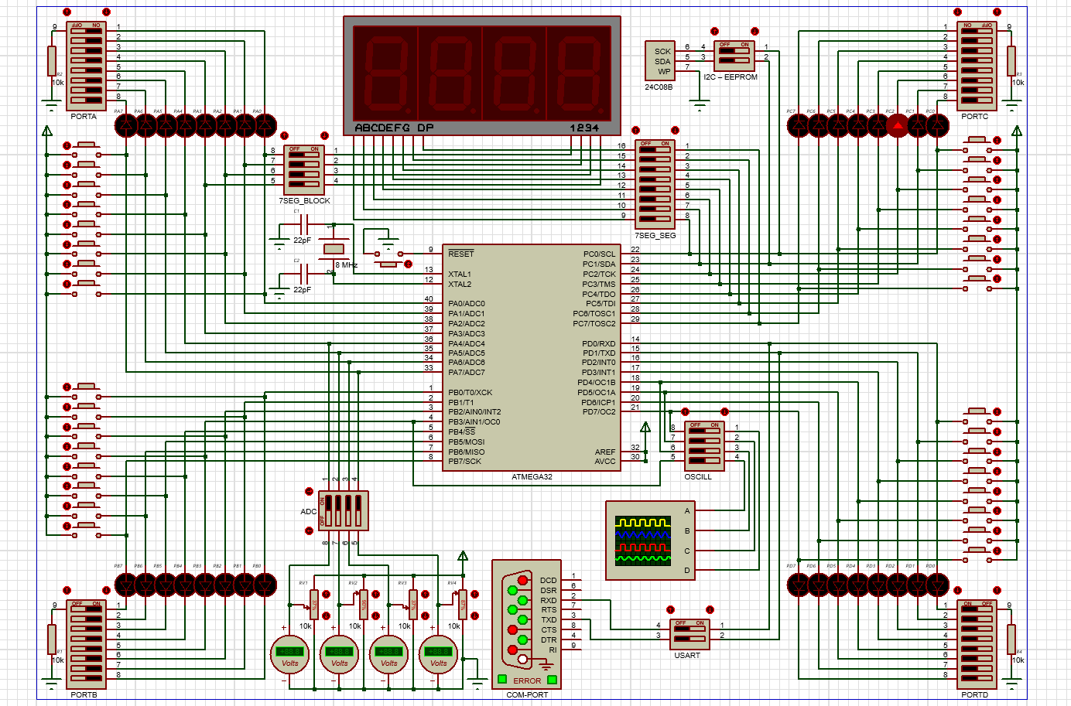
Блок-схема выполнения программы
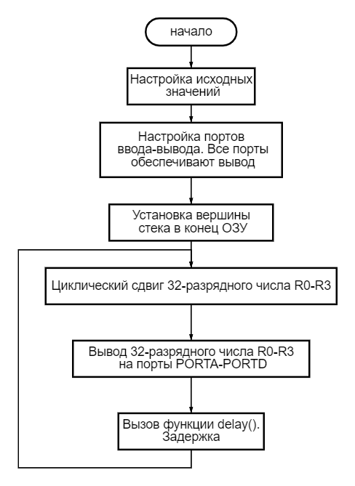
Определение зависимости количества тактов от констант x и y
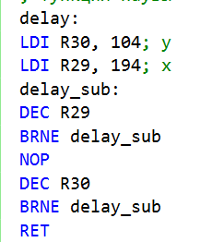

$$N_{вн.1}=\left(1_{DEC}+2_{BRNE}\right)\left(x-1\right)+1_{DEC}+1_{BRNE}=3x-1$$
N = (2 + 2)(x – 1) + 2 + 2
$$N_{вн.х}=\left(1_{DEC}+2_{BRNE}\right)\left(2^{8}-1\right)+1_{DEC}+1_{BRNE}=3*200-1=767$$
$$N_{вобщ}=2_{LDI}+\left(N_{вн.1}+1_{DEC}+1_{NOP}+2_{BRNE}\right)+\left(N_{вн.х}+1_{DEC}+1_{NOP}+2_{BRNE}\right)\left(y-2\right)+$$
$$+\left(N_{вн.х}+1_{DEC}+1_{NOP}+1_{BRNE}\right)=153892$$
Время выполнения: $t=\frac{N}{T}=\frac{153892}{8000000}=19.248мс$
Теперь постараемся найти такие числа, чтобы время выполнения было 10мс, т.е. решим уравнение
$$N_{вобщ}=3x+771y-767=80000$$
Данное уравнение не имеет решений в целых числах, но если убрать NOP, то
$$N_{вобщ}=3x+770y-767=80000$$
$$x=229,y=104$$
lss-файл
Адреса меток
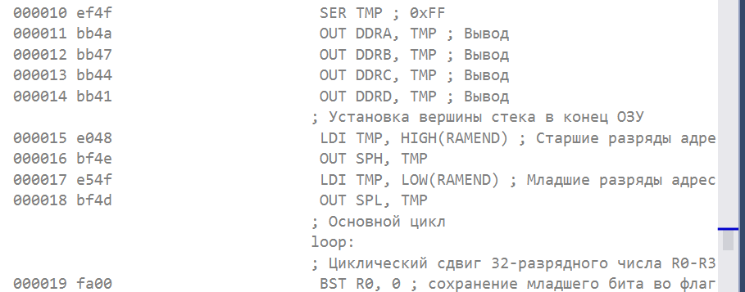
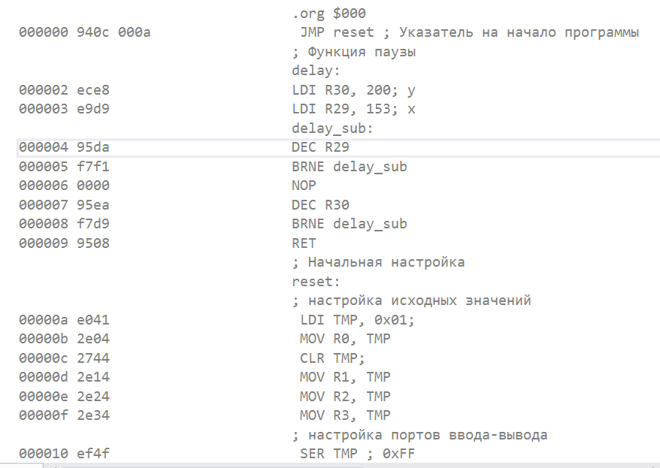

000002 = delay
000004 = delay_sub
00000a = reset
0000019 = loop
Hex-файл
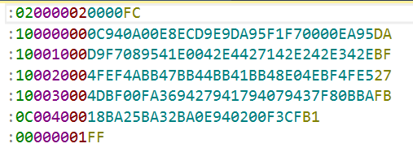
где:
Зеленые – Reclen (Задает кол-во полезных байт)
Фиолетовые – Load offset (Смещение, определяющие куда будет записан первый байт данных)
Красный – Rectyp (Задает тип записи)
Бирюзовый в первой строке (только первая) – Data (Данные для записи, каждая пара это байт данных)
Бирюзовый в остальных (все, кроме первой) – SHKSUM (Контрольная сумма)
Желтая – USHA (Расширенный сегмент адрес)

Вариант 1в
Команда CBR R20, 100
Машинное слово 9ae1 cffe
9AE1h = 1001 1010 1110 0001₂
CFFEh = 1100 1111 1111 1110₂
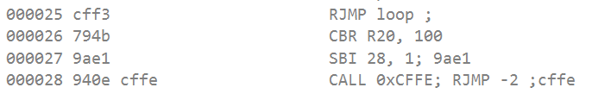
Ответы на контрольные вопросы
- Перечислите основные узлы микроконтроллера ATmega32 и укажите их назначение.
− 1024 байт EEPROM;
Назначение: хранение данных, которые должны сохраняться после отключения питания
− 2 КБ внутренней SRAM;
Назначение: хранение данных во время выполнения программы
- Центральный процессор
Назначение: выполнение команд программы, управление данными и взаимодействие с другими узлами микроконтроллера.
- Порты ввода-вывода (I/O Ports)
Назначение: взаимодействие с внешними устройствами (датчиками, кнопками, светодиодами и т.д.)
- Таймеры/Счётчики
Назначение: измерение времени, генерация сигналов, подсчёт внешних событий.
- 8-канальный 10-битовый Аналого-цифровой преобразователь
Назначение: Преобразование аналоговых сигналов в цифровые
- Сторожевой таймер
Назначение: контроль за зависанием программы и автоматический сброс микроконтроллера.
- Блок прерываний
Назначение: обработка внешних и внутренних событий в реальном времени.
- Интерфейсы:
USART (Universal Synchronous/Asynchronous Receiver/Transmitter):
Асинхронная и синхронная передача данных
SPI (Serial Peripheral Interface):
Высокоскоростной синхронный интерфейс
Используется для связи с периферийными устройствами
- Укажите, в чём проявляются признаки RISC-архитектуры в микроконтроллере ATmega32. В чём преимущества и недостатки приведённых особенностей?
Микроконтроллер ATmega32 имеет гарвардскую архитектуру, которая представляет собой гибрид RISC и CISC архитектур. Особенности RISC в ATmega32 включают небольшой набор инструкций, простой и единообразный формат инструкций, а также ограниченное количество режимов адресации. Преимущества этих особенностей включают в себя снижение сложности декодирования инструкций, более быстрое выполнение инструкций и увеличение плотности кода.
Однако ограниченное число режимов адресации может ограничить возможности микроконтроллера и увеличить объем кода, необходимого для реализации сложных алгоритмов. Кроме того, небольшой набор инструкций может привести к менее эффективному использованию памяти, поскольку для выполнения определенных задач может потребоваться больше инструкций.
- От чего зависит время выполнения команд CPSE и BRHS? Приведите примеры кода (до 3-10 команд каждый), приводящие к различной продолжительности выполнения указанных команд.

Команда CPSE (Compare, Skip if Equal)
- Назначение: сравнивает два регистра и пропускает следующую инструкцию, если они равны.
- Время выполнения:
Если регистры равны, команда занимает 2 такта (текущая инструкция и пропуск следующей).
Если регистры не равны, команда занимает 1 такт.

ldi r16, 10 ; Загружаем в r16 значение 10
ldi r17, 10 ; Загружаем в r17 значение 10
cpse r16, r17 ; Сравниваем r16 и r17
nop ; Если r16 != r17, выполняется nop (1 такт)
nop ; Если r16 == r17, пропускается предыдущий nop

- Если r16 и r17 равны, команда cpse пропускает следующую инструкцию (nop), и выполнение продолжается со второго nop.
- Если r16 и r17 не равны, команда cpse не пропускает инструкцию, и выполняется первый nop.

Команда BRHS (Branch if Half Carry Flag Set)
- Назначение: Переход на метку, если установлен флаг Half Carry (H) в регистре SREG.
- Время выполнения:
1,2, или 3 такта.

ldi r16, 0x0F ; Загружаем в r16 значение 0x0F
ldi r17, 0x01 ; Загружаем в r17 значение 0x01
add r16, r17 ; Складываем r16 и r17 (0x0F + 0x01 = 0x10)
; Флаг H устанавливается, так как происходит перенос из 3-го в 4-й бит
brhs carry_set ; Если флаг H установлен, переход на метку carry_set
nop ; Если флаг H не установлен, выполняется nop (1 такт)
carry_set:
nop ; Метка carry_set

- При сложении 0x0F и 0x01 происходит перенос из 3-го в 4-й бит, что устанавливает флаг Half Carry (H).
- Команда brhs выполняет переход на метку carry_set, если флаг H установлен, и занимает 2 такта.
- Если флаг H не установлен, переход не выполняется, и команда brhs занимает 1 такт.

- Приведите пример выполнения циклического сдвига вправо 8-разрядного числа (с переходом младшего разряда в старший) без использования флага Т. Приведите пример из трёх машинных команд, обеспечивающих сложение 24-разрядного числа с 24-разрядной константой.

ldi r16, 0b00000000
ldi r17, 0b10101011; number
lsr r17 ; LSB -> C
ror r16 ; r16 = 0bC0000000
or r17, r16; result in r17

SUBI R24, -const(low)
SBCI R25, -const(high)
SBCI R26, -const(mid)

- Обоснуйте, чем вызваны ограничения допустимых значений номеров регистров и диапазонов констант в некоторых командах микроконтроллера ATmega32?
Ограничения допустимых значений номеров регистров и диапазонов констант в некоторых командах микроконтроллера ATmega32 обусловлены ограниченным количеством битов в кодировке команды. В ATmega32 используется архитектура набора инструкций (ISA), которая определяет количество битов, доступных для кодирования различных частей инструкции, таких как опкод, номера регистров и непосредственные значения.

Вывод
В ходе лабораторной работы были рассмотрены основные характеристики микроконтроллера ATmega32, изучены его регистры и ассемблерные команды. Также была изучена структура .hex и .lss файлов. Был рассмотрен алгоритм выполнения команд SBIC, а также был проведен расчет времени выполнения фрагмента кода, соответствующего варианту.

